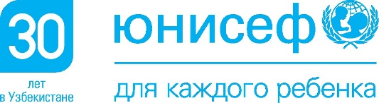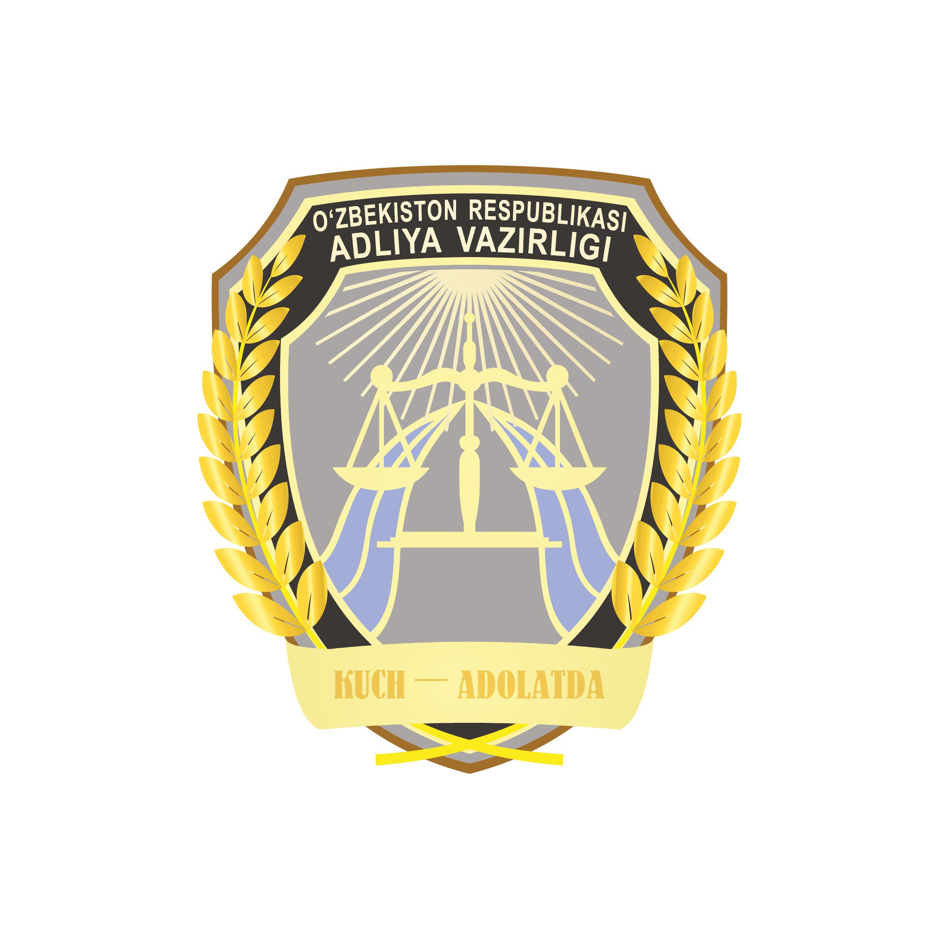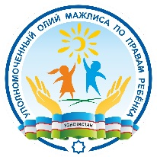***ПРЕСС-РЕЛИЗ***

**Дружественная к детям система правосудия, основанная на специализации, необходима для реализации прав ребенка в Узбекистане**

*Эксперты обсуждают пути улучшения доступа детей к правосудию*

*в Узбекистане*

**TAШКЕНТ, 4 июня 2024** г. – В свете выполнения заключительных рекомендаций Комитета ООН по правам ребенка по пятому докладу Узбекистана о реализации Конвенции о правах ребенка, Министерство юстиции, Детский омбудсмана и ЮНИСЕФ сегодня созвали круглый стол по вопросам обеспечения во всей стране дружественной к детям системы правосудия.

Наряду с другими замечаниями Узбекистану было рекомендовано создать специализированную комплексную систему правосудия в отношении детей, подкрепленную соответствующими человеческими, техническими и финансовыми ресурсами, включая хорошо подготовленных специализированных судей и прокуроров по делам детей.

Круглый стол собрал депутатов Законодательной палаты, членов Сената Олий Мажлиса, представителей государственных органов, институтов гражданского общества и международных организаций для обсуждения путей совершенствования правосудия в отношении детей в Узбекистане.

«Осведомленность представителей юридического сообщества и общественности о международных аспектах защиты прав детей все еще является недостаточной. Нередко специалисты, не имеющие достаточного опыта и знаний в данной области, не могут обеспечить эффективную защиту прав и интересов несовершеннолетних. Поэтому важно повышать уровень профессиональной подготовки юридических кадров в этой области и усиливать потенциал специалистов, напрямую взаимодействующих с детьми», - сказал директор Центра повышения квалификации юристов Есемурат Каньязов.

Международные эксперты из Европы и Центральной Азии поделились передовым опытом и предоставили рекомендации по принятию специального законодательства, процедур и процессов, а также по созданию специализированных институциональных структур.

«Сложно говорить о достижении подлинного правосудия, пока детям, вступающим в какие-либо судебные процедуры, не будут надежно предоставлены инструменты защиты своих прав. Для этого необходимо в полной мере обеспечить доступ к эффективной юридической помощи, услугам по представлению интересов и поддержке детей в судебных разбирательствах, будь это уголовные, гражданские или иные разбирательства», - сказала Детский омбудсман Сурайё Рахмонова. «Обеспечение доступа детей к правосудию требует работы на основе комплексного подхода», - подчеркнула она.

Специализация законодательной базы, учреждений и специалистов, работающих с детьми, находящимися в конфликте с законом, детьми-жертвами и свидетелями преступлений, детьми, участвующими в гражданском и административном судопроизводстве, подразумевает, что правовые системы адаптированы к потребностям, уязвимостям, возрасту, полу и конкретным обстоятельствам каждого ребенка.

«Дружественная к детям система правосудия, подкрепленная специализированной технической экспертизой для детей, означает быстрый, эффективный и справедливый ответ, защищающий их права», - сказала глава Представительства ЮНИСЕФ в Узбекистане Рехина Кастижио. «Это означает, что к детям относятся с достоинством и пониманием. Это означает, что специалисты в сфере юстиции хорошо осведомлены о правах ребенка, принципах и стандартах правосудия для детей и умеют рассматривать дела в наилучших интересах каждого ребенка».

Участники мероприятия рекомендовали следующие ключевые действия:

* специализация систем уголовного и гражданского правосудия;
* внедрение дружественных к детям и гендерно-чувствительных процедур и процессов;
* расширение предоставления гарантированной государством бесплатной юридической помощи всем категориям детей, находящихся в контакте с системами закона и правосудия;
* подготовка национальных кадров - специализированных профессионаловв области правосудия;
* улучшение доступности, качества и использования данных об опыте детей в юридических и судебных разбирательствах для улучшения планирования, разработки политики на основе фактических данных, распределения бюджета, мониторинга и оценки политики по доступу детей к правосудию.

**Контакты для СМИ:**

|  |  |
| --- | --- |
| Илхом Фарманов  Главный консультант  Mинистерство юстиции  Телефон: +99833 988 60 88  Эл.почта: [i.farmanov@adliya.uz](mailto:i.farmanov@adliya.uz) | Рушана Алиакбарова  Пресс-секретарь  Офис Детского омбудсмана  Телефон: +99894 600 11 72  Эл.почта: murodullayevna1999@gmail.com |
| Сафинас Ахаева  Специалист по вопросам защиты детей  Представительство ЮНИСЕФ  в Узбекистане  Телефон: +99893 550 52 82  Эл.почта: [sahayeva@unicef.org](mailto:sahayeva@unicef.org) | Наргиза Эгамбердиева  Советник по связям с общественностью  Представительство ЮНИСЕФ  в Узбекистане  Телефон: +99893 380 34 19  Эл.почта: [negamberdieva@unicef.org](mailto:negamberdieva@unicef.org) |